台東縣瑞豐國小一百零五學年度下學期 一年甲班 班級經營計畫 導師：熊雅立
- 本學期重要行事
班親會 | 2月22日(三)
評量日 | 第一次評量3月28日、3月29日  第二次評量5月16日、5月17日  第三次評量6月27日、6月28日
校外教學 | 4月18日(二)
母親節晚會 | 5月4日(四)
休業式 | 6月30日(五)

二、本學期新實施教學策略及重要宣導說明
（一）雙黑板教學
- 「以學生為主體」讓學生藉由書寫在白板上的練習機會，提高學習興趣。
- 藉由多次練習讓學生對學習課程更容易精熟，從短期記憶變成長期記憶。
- 導入即時反饋機制：學生公開在白板上習寫，就國語課程來說，除了可讓孩子學習講求字的美感外，更可以清楚看到是否符合所學字的國字筆畫 （如：自左至右、先上後下、由外而內、先橫後豎、先撇後捺…）如果發現筆畫錯誤，老師即可立即糾正、指導。

（二）提升「閱讀力」及「識字量」
本班一直以來不斷在提升孩子閱讀能力，本學期一樣有閱讀本訓練閱讀理解
力，及一本「字典」拓展字詞，請您指導孩子細心閱讀，別只是應付作業
而已，教導孩子語詞解釋都要看，如此才能真正從文章中獲得豐富知識。

（三）校園安全面面觀
- 在校園中遇到陌生人，該怎麼辦呢？
雖然不是所有進入校園的陌生人都是壞人，但是孩子對於周遭的警戒心畢竟不足，所以一定要讓孩子學會如何面對校園裡的陌生人，所以請一同教導孩子，在校園看到陌生人時，不要主動靠近他。
- 校園生活的安全 （遠離死角，避免落單）請教導孩子配合：
＊不要單獨太早到校或太晚離校，也避免單獨留在教室。
＊應配合學校作息，避免單獨至校園偏僻死角，必須前去時，務必結伴而行。
＊在校遇陌生人或可疑人物，自稱是師長或親友者，都應隨時注意自身安全，
切勿聽信他的要求，繳交金錢或接受他的要求離校。
＊對於任何不合理的傳話，要求或恐嚇，一律報告師長（首先告訴熊老師）。
三、家長協助事項
- 督導孩子按時完成功課，也請家長確實檢查作業後才於聯絡簿上簽名。
- 指導孩子遵守校規及班規，養成良好的生活習慣。
- 為孩子安排適當的家事，培養孩子的責任感。
- 配合教學內容，協助孩子準備學具。
- 請多和孩子談心，讓孩子在家裡能自在地、勇敢地表達。
＊如您有任何建議或疑問，請隨時與我聯繫，謝謝 !
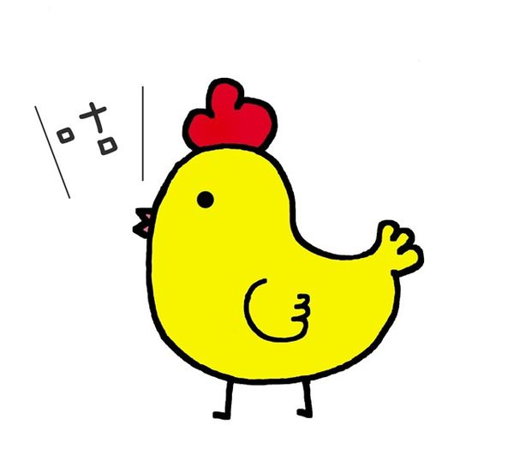
敬祝 闔 家 平 安 一甲導師 熊雅立 上106/2/22

